BeEF Aracı Hakkında Eğitim Materyali

# 1. BeEF Nedir?

# BeEF (Browser Exploitation Framework), web tarayıcılarının güvenlik açıklarını test etmek ve istismar etmek için kullanılan açık kaynaklı bir sızma testi aracıdır. Özellikle istemci tarafı saldırı vektörlerini araştırmak amacıyla geliştirilmiştir.

# 2. Özellikleri Nelerdir?

• Web tarayıcı zafiyetlerini test etme.

• Sosyal mühendislik saldırı senaryolarını simüle etme.

• Modüler yapı ile yüzlerce istismar modülü.

• Hedef sistem hakkında ayrıntılı bilgi toplama.

• Kali Linux ile hazır kurulum.

# 3. Nerelerde Kullanılır?

* Web uygulama güvenlik testlerinde.
* İstemci tarafı (tarayıcı) güvenlik analizlerinde.
* Sosyal mühendislik senaryolarında eğitim amaçlı.
* Sızma testi laboratuvar çalışmalarında.

# 4. Kali Linux Üzerine Kurulum Adımları

1. Paketleri güncelleyin:

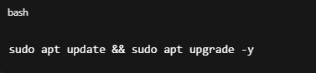

2. BeEF’i yükleyin:

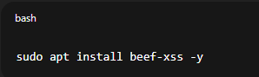

3. BeEF’i başlatın:

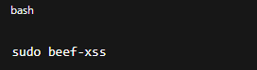

4. Tarayıcıdan arayüze erişin:

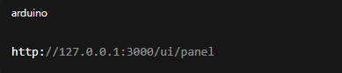

5. Varsayılan giriş bilgileri:

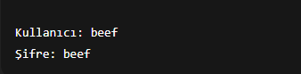

# 5. Örnek Kullanım ve Çıktı

* **Örnek:** Bir hedef tarayıcıyı “hook” etme

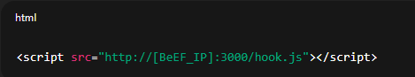

Örnek Çıktı:

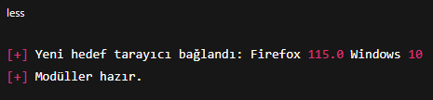

* **Güvenlik Dipnotu**
* BeEF yalnızca izinli güvenlik testlerinde kullanılmalıdır. İzinsiz tarayıcı manipülasyonu yasadışıdır ve cezai yaptırımlara tabidir.